**Relatório da aula**

**RL8_10_pte2_Modelos e SGBD**

O banco de dados é uma coleção de dados inter-relacionada, o modelo mais utilizado é o relacional, neste tem três níveis de abstração: o conceitual, lógico e físico.

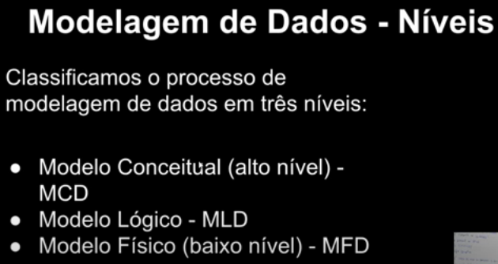

O conceitual tem um nível de abstração alta onde seria o levantamento de todas as informações básicas para o desenvolvimento do BD, baseado nisso o modelo lógico desenha o fluxo de BD e suas relações:

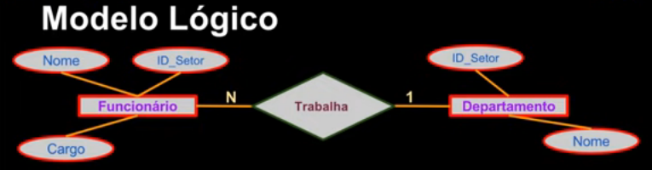

Já o modelo físico seria a descrição da estrutura física do BD, como campos, tipos de valores, restrições e etc.: